Отчёт по лабораторной работе

Лабораторная работа № 15 (13).

Savchenko Elizaveta

Содержание

# Цель работы

приобретение практических навыков работы с именованными каналами.

# Выполнение лабораторной работы

1. Изучила приведённые в тексте программы server.c и client.c и взяла данные примеры за образец. common.h: 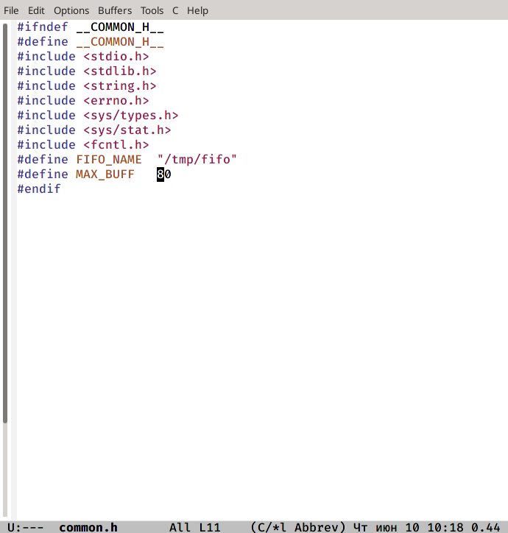

server.c: 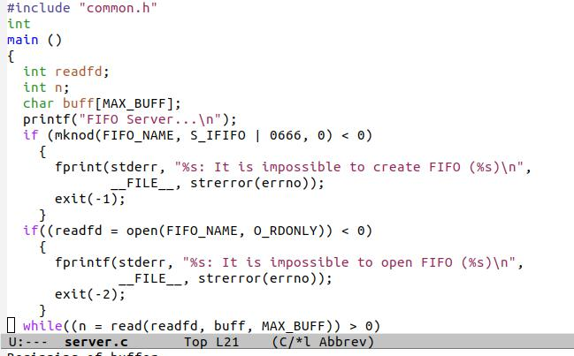 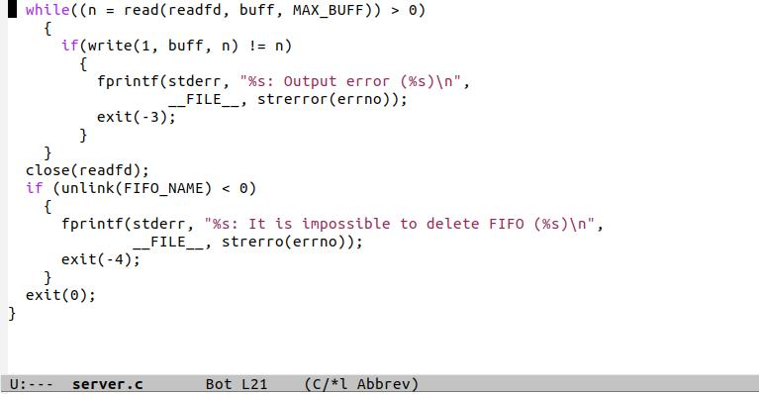

client.c: 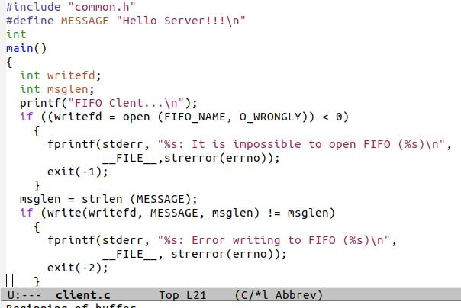 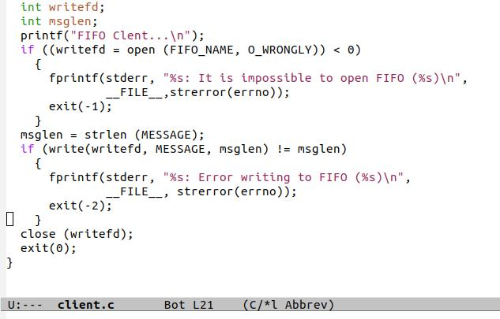

1. Написала аналогичные программы, внеся следующие изменения:

* работает не 1 клиент, а несколько (например, два).
* клиенты передают текущее время с некоторой периодичностью (например, раз в пять секунд). Использовала функцию sleep() для приостановки работы клиента.
* сервер работает не бесконечно, а прекращает работу через некоторое время (например, 30 сек). Использовала функцию clock() для определения времени работы сервера. common.h: 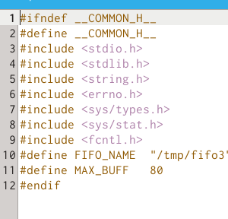

server.c: 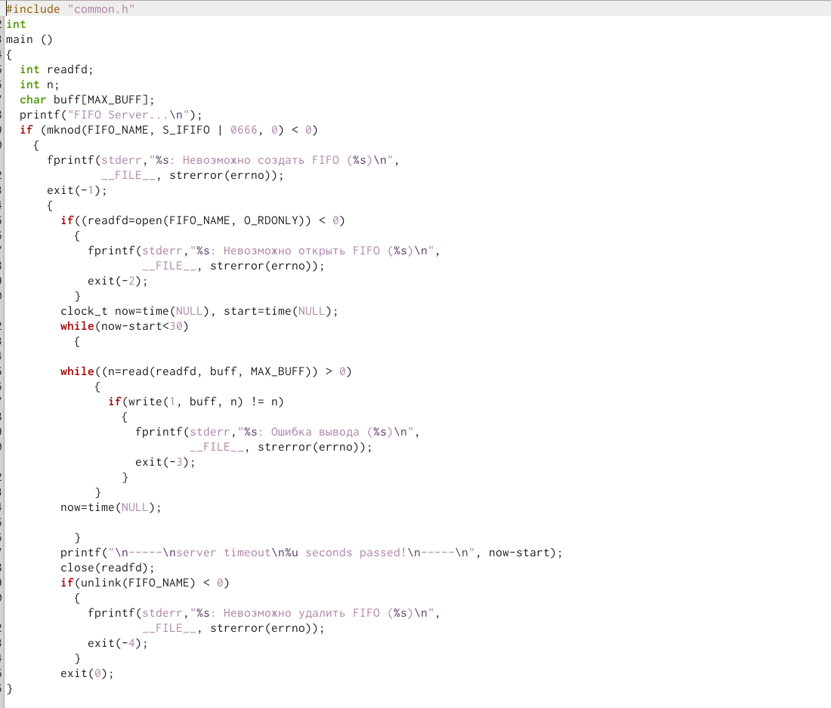

cluent.c: 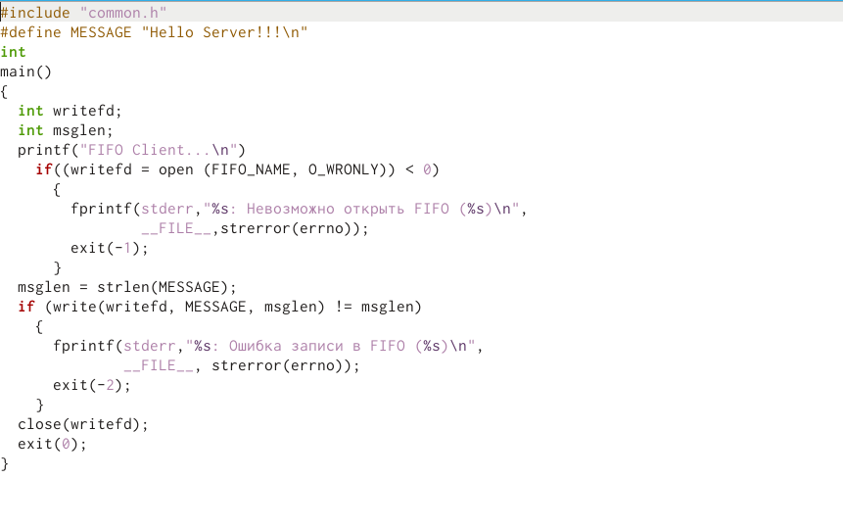

client2.c: 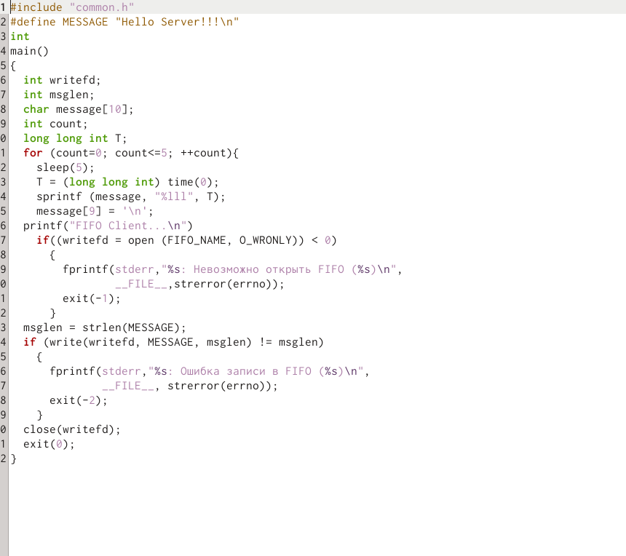

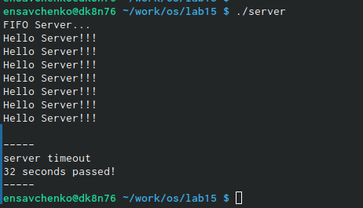 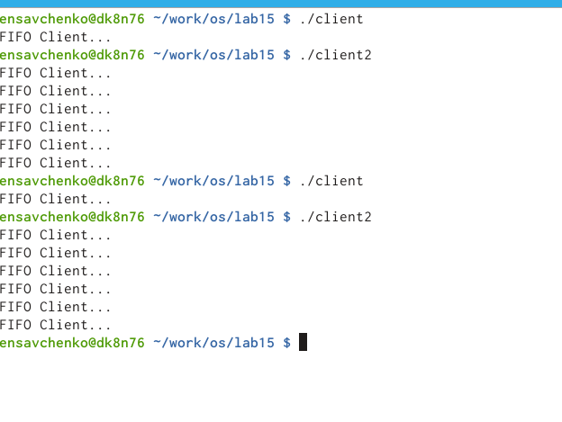

В случае, если сервер завершит работу, не закрыв канал, файл FIFO не удалится, поэтому его в следующий раз создать будет нельзя и вылезет ошибка, следовательно, работать ничего не будет.

# Выводы

Я приобрела практические навыки работы с именованными каналами.